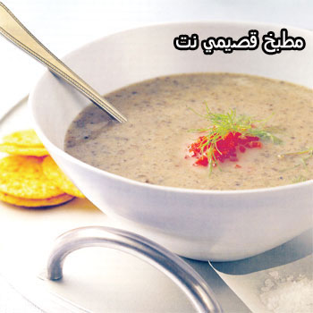

[color=#ff0000]المقادير
120 جراماً من الفطر
ملعقتا بقدونس
5 ملاعق كريمة
بصلة مفرومة
بطاطا مسلوقة
3 ملاعق زيت
بهارات «ملح - فلفل أبيض - كمون

[/color][color=#ff0000]الطريقة
ضعي الزيت في القدر وضعي عليه البصل حتى يحمر قليلاً ثم ضعي الفطر
ضعي البهارات مع كوبين من الماء
اضيفي البطاطا على الشوربة واتركيها حتى تنضج
ضعي البقدونس على الشوربة واخلطيهما في الخلاط الكهربائي
ضعيها في القدر مرة أخرى ثم اضيفي الكريمة عليها وقلبيها جيدا
مدة الطبخ 25 دقيقة . تحتوي على 100 سعرة حرارية لكل 100 جرام[/color]

باللغة الإندونيسية

BUBUR JAMUR

[color=#ff0000]BAHAN:
120 grm jamur.
2 sendok bakdunis.
5 sendok krema.
1 buah bawang mirah halus.
1 buah kentang di rebus.
3 sendok minyak.
bumbu: garam, sahang putih, kammun.
CARA MEMBUATNYA:
1- di tarok minyak di panei di pasang bawang mirah sampai berubah mirah lalu di pasang jamurnya.
2- di pasang bumbu dengan 2 gelas air.
3- di pasang kentang di bubur di biaren sampai masak.
4- di tarok bakdunis di bubur di aduk di belender.
5- di tuangkan di panci di tambah krema di aduk sampai merata.
WAKTU : 25 MENET
Callori:100 [/color]

